


TECNOLÓGICO NACIONAL DE MÉXICO
UNIDAD ACADÉMICA VENUSTIANO CARRANZA



“INGENIERÍA EN SISTEMAS COMPUTACIONALES”

GESTION DE PROYECTOS DE TI

ACTIVIDAD

ACTIVIDAD 3.1 -INFOGRAFIA

PRESENTA

SEMESTRE | SEPTIMO
NOMBRE DEL ALUMNO | MATRICULA
Rafael Aquino Villanueva | 231260073

PROFESOR
ING. FRANCISCO JAVIER MINGO VELAZQUEZ

19 DE AGOSTO DE 2026 VENUSTIANO CARRANZA, CHIAPAS

Contenido
Introducción 3
Objetivo 4
Justificación 5
Infografia 6
Conclusión 7
Fuentes De Informacion 8

Introducción
La gestión de proyectos permite planificar, ejecutar y controlar actividades para alcanzar objetivos dentro de un plazo y presupuesto establecidos. Dentro de esta gestión, la planificación es una de las fases más importantes, ya que en ella se definen los objetivos, el alcance, el cronograma, los recursos y los costos del proyecto. Además, existen herramientas como el Diagrama de Gantt y la Estructura de Desglose del Trabajo (WBS/EDT) que facilitan la organización y el seguimiento de las actividades. Conocer estos elementos permite desarrollar proyectos de forma ordenada y eficiente.

Objetivo

Identificar y describir los elementos fundamentales de la planificación de proyectos de TI: objetivos, alcance, cronograma, recursos, costos y herramientas de planificación, como el Diagrama de Gantt y la WBS/EDT, con el propósito de comprender su función dentro del proceso de gestión de proyectos y su aplicación en contextos reales de desarrollo tecnológico.

Justificación
El estudio de la planificación de proyectos permite comprender cómo definir con claridad qué se hará, cuándo, con qué recursos y cómo se dará seguimiento a su avance. Su análisis ayuda al futuro ingeniero a estructurar correctamente un proyecto desde su inicio, utilizando herramientas como el cronograma, el WBS y el Diagrama de Gantt, lo cual permite optimizar recursos, tiempos y resultados en cualquier entorno laboral.

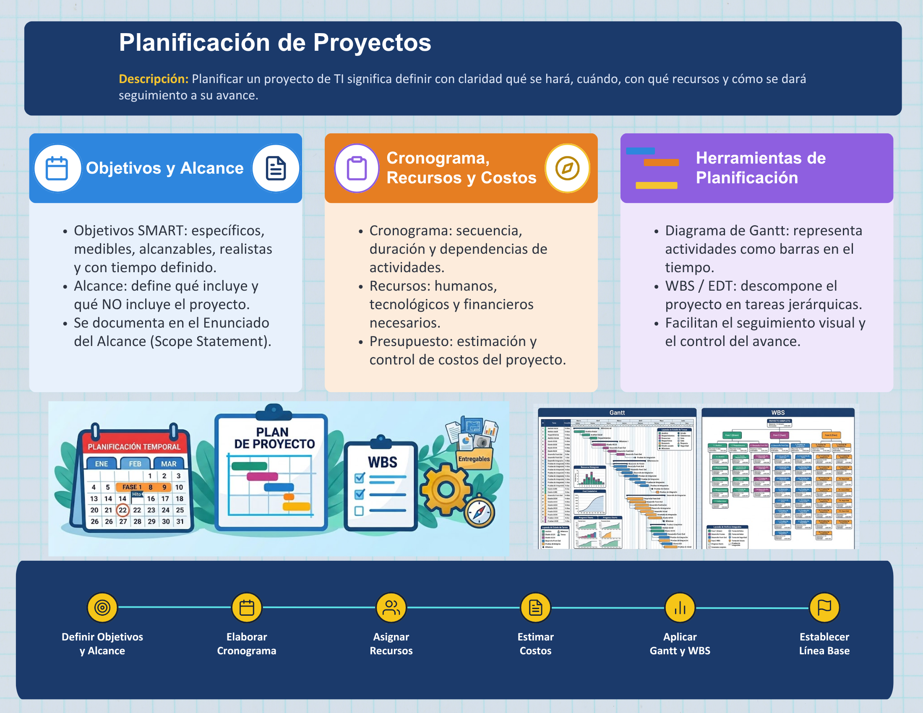
Infografia

Conclusión

La planificación de proyectos es una etapa fundamental para el desarrollo adecuado de cualquier proyecto de TI, ya que permite definir de manera organizada los objetivos, el alcance, el cronograma, los recursos y los costos necesarios. Asimismo, el uso de herramientas como el Diagrama de Gantt y la WBS/EDT facilita la organización de las actividades y el seguimiento del avance. Una correcta planificación permite detectar posibles desviaciones, optimizar el uso de los recursos y aumentar las posibilidades de cumplir con los objetivos establecidos dentro del tiempo y presupuesto previstos.

Fuentes De Informacion
- Aquino Villanueva, R. (2026). GPTI GitHub. https://github.com/rafaelrav8770/GPTI

- Asana. (2024). Cronograma de proyecto: qué es y cómo crear uno. https://asana.com/es/resources/project-schedule

- Atlassian. (2024). Guía del diagrama de Gantt. https://www.atlassian.com/es/agile/project-management/gantt-chart

- Project Manager. (2024). Work Breakdown Structure (WBS) in Project Management. https://www.projectmanager.com/guides/work-breakdown-structure

